BÁO CÁO BÀI THỰC HÀNH SỐ 4

**ĐỊNH TUYẾN TĨNH TRONG MẠNG IP**

Họ và tên sinh viên: Doãn Tuấn Kiệt MSSV: 2000711

Địa chỉ IP của máy tính trong quá trình thực hành:

**3.1 Kết nối hai mạng LAN sử dụng router**

**Câu hỏi 1:** Gán địa chỉ IP phù hợp cho các trạm sg-workstation, ct-workstation và các giao diện của các router

Địa chỉ IP ct-workstation: 192.168.2.70 Mặt nạ: 255.255.255.192 GW: 192.168.2.65

Địa chỉ IP sg-workstation: 192.168.3.81 Mặt nạ: 255.255.255.240 GW: 192.168.3.33

Địa chỉ router Cantho-eth0: 192.168.1.1 Mặt nạ: 255.255.255.192

Địa chỉ router Cantho-eth1: 192.168.2.65 Mặt nạ: 255.255.255.192

Địa chỉ router Saigon-eth0: 192.168.1.2 Mặt nạ: 255.255.255.240

Địa chỉ router Saigon-eth1: 192.168.3.33 Mặt nạ: 255.255.255.240

*Điền các địa chỉ lên sơ đồ mạng được biết các lớp mạng con được từ lớp C*



Hình 1: Sơ đồ 1.

**Câu hỏi 2:** Thực hiện cấu hình thiết lập địa chỉ IP cho các giao diện nối với mạng LAN của router Cần Thơ :

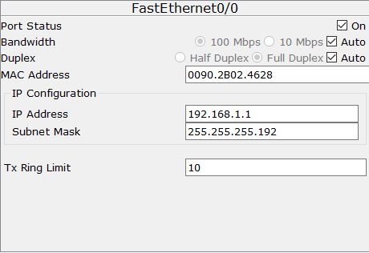

và router Sài gòn:

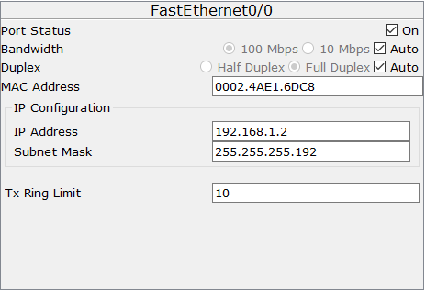

Thực hiện cấu hình thiết lập địa chỉ IP cho các giao diện nối với đường leased line của router Cần Thơ :

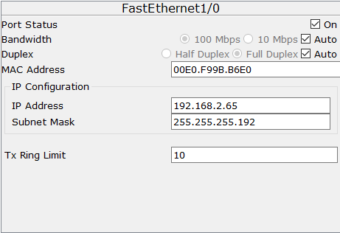

và router Sài gòn:

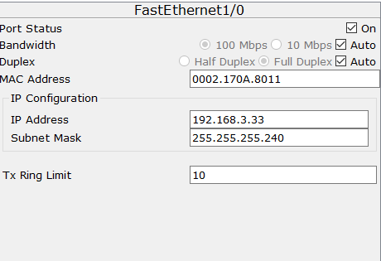

**Câu hỏi 3:** Thực hiện cấu hình trên router Cần Thơ để thêm luật định tuyến đến mạng Sài gòn:

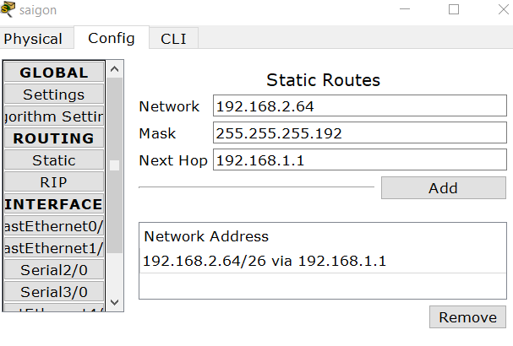

Thực hiện câu lệnh trên router Sài gòn để thêm luật định tuyến đến mạng Cần Thơ:

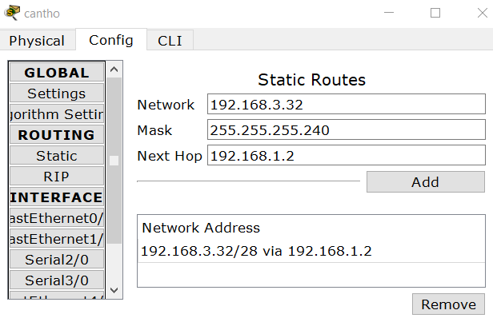

**3.2 Mở rộng mạng**

**Câu hỏi 4:** Gán địa chỉ IP cho mạng Vĩnh Long và điền các địa chỉ lên sơ đồ mạng tại Sơ đồ 2

Địa chỉ IP của máy trạm Vĩnh Long: 192.168.4.10 Mặt nạ: 255.255.255.192 GW: 192.168.4.0

Địa chỉ IP router Vĩnh Long-eth0: 192.168.5.2 Mặt nạ: 255.255.255.192

Địa chỉ IP router Vĩnh Long-eth: 192.168.6.2 Mặt nạ: 255.255.255.192

Địa chỉ IP router Vĩnh Long-eth2: 192.168.4.1 Mặt nạ: 255.255.255.192

Địa chỉ IP router Cần Thơ –eth2: 192.168.5.1 Mặt nạ: 255.255.255.192

Địa chỉ IP router Sài gòn-eth2: 192.168.6.1 Mặt nạ: 255.255.255.192

Cấu hình IP cho máy trạm Vĩnh Long.

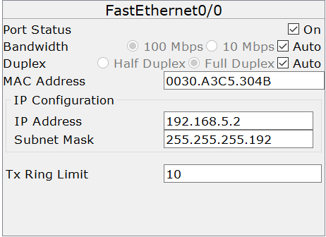

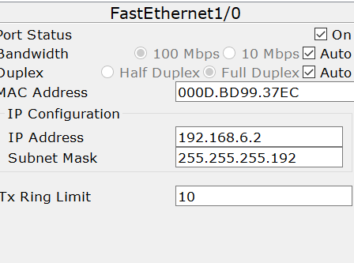

Cấu hình giao diện của router Cần Thơ nối với mạng Vĩnh Long:

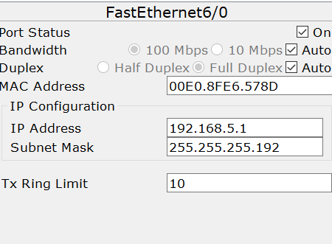

Cấu hình giao diện của router Sài gòn nối với mạng Vĩnh Long:

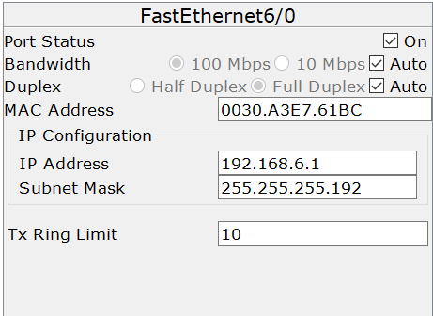

Cấu hình các giao diện mạng của router Vĩnh Long và cấu hình định tuyến để chuyển tiếp dữ liệu tới Cần Thơ và Sài gòn.

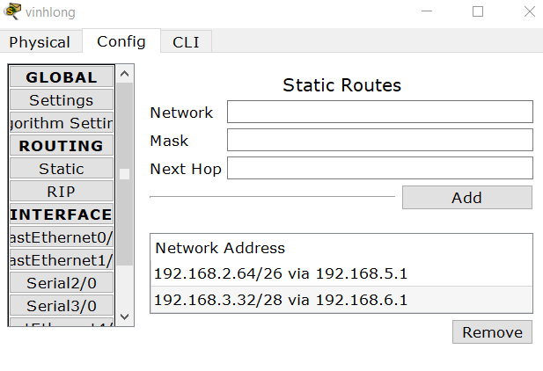

**Câu hỏi 5:** Bổ sung đường đi trên router Cần Thơ để có thể chuyển tiếp dữ liệu đến mạng Vĩnh Long

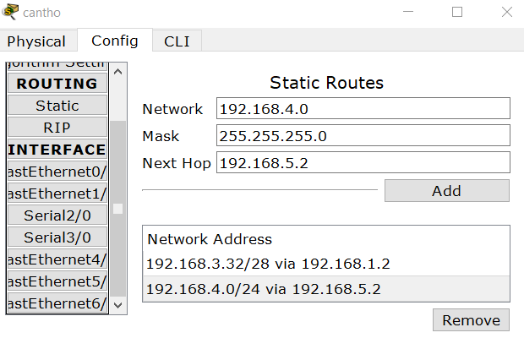

Bổ sung đường đi trên router Sài gòn để có thể chuyển tiếp dữ liệu đến mạng Vĩnh Long

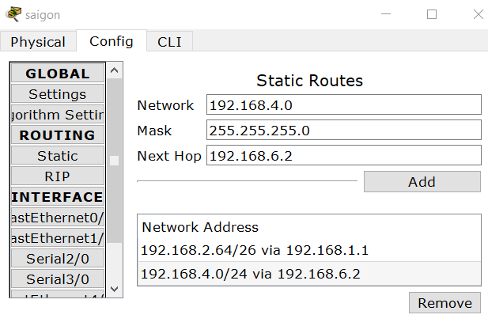



Sơ đồ 2: Sơ đồ với mạng Vĩnh Long

**Câu hỏi 6**: Viết câu lệnh kích hoạt dịch vụ DHCP trên Router ISP và Router Cần Thơ

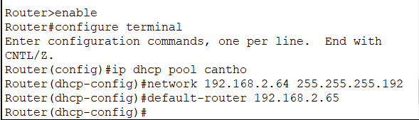

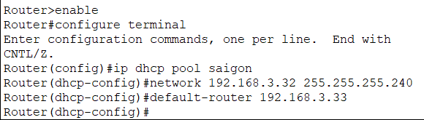

Địa chỉ IP mà Router Cần Thơ nhận được trên giao diện eth3 là gì

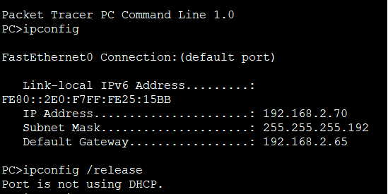

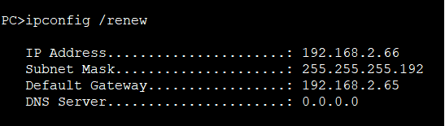

**Câu hỏi 7**: Điều chỉnh bảng định tuyến của router này để chuyển tiếp dữ liệu không hướng đến các mạng LAN Cần Thơ, Sài gòn, Vĩnh Long ra Internet. Nên sử dụng đường đi mặc định

................................................................................................................................................................................

................................................................................................................................................................................

**Câu hỏi 8**: Điều chỉnh bảng định tuyến của router Sài gòn, Vĩnh Long để chúng chuyển tiếp dữ liệu hướng đến Internet qua router Cần Thơ. Nên sử dụng đường đi mặc định

Điều chỉnh trên router Sài gòn:

................................................................................................................................................................................

Điều chỉnh trên router Vĩnh Long:

................................................................................................................................................................................

Cấu hình định tuyến trên router ISP để nó có thể chuyển tiếp dữ liệu tới các mạng tại Cần Thơ, Sài Gòn và Vĩnh Long.

………………………………………………………………………………………………………………………………………………………………………………………………………………………………………………………………………………………………………………………………………………………………